
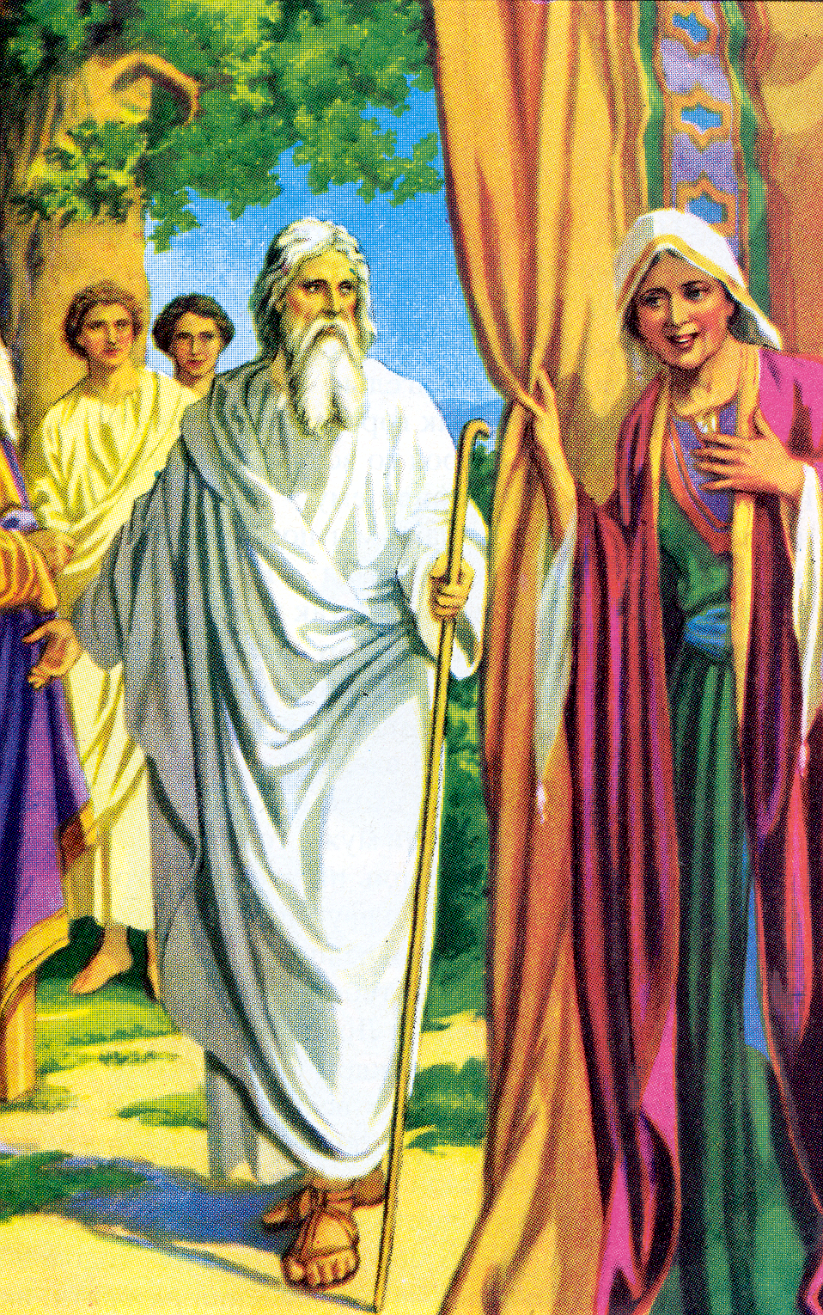

А 159 К
Семья Авраама
А 159 К
Беседа
А 159 К
Н. С. Антонюк

Семья Авраама
(Для семейных)
90

